ОБЕД  (диетическое питание - сахарный диабет)  Салат Рыжик  Солянка домашняя со сметаной  Шницель из индейки  Макаронные изделия отварные с маслом  Напиток Ягодка  Хлеб пшеничный  Хлеб ржаной | 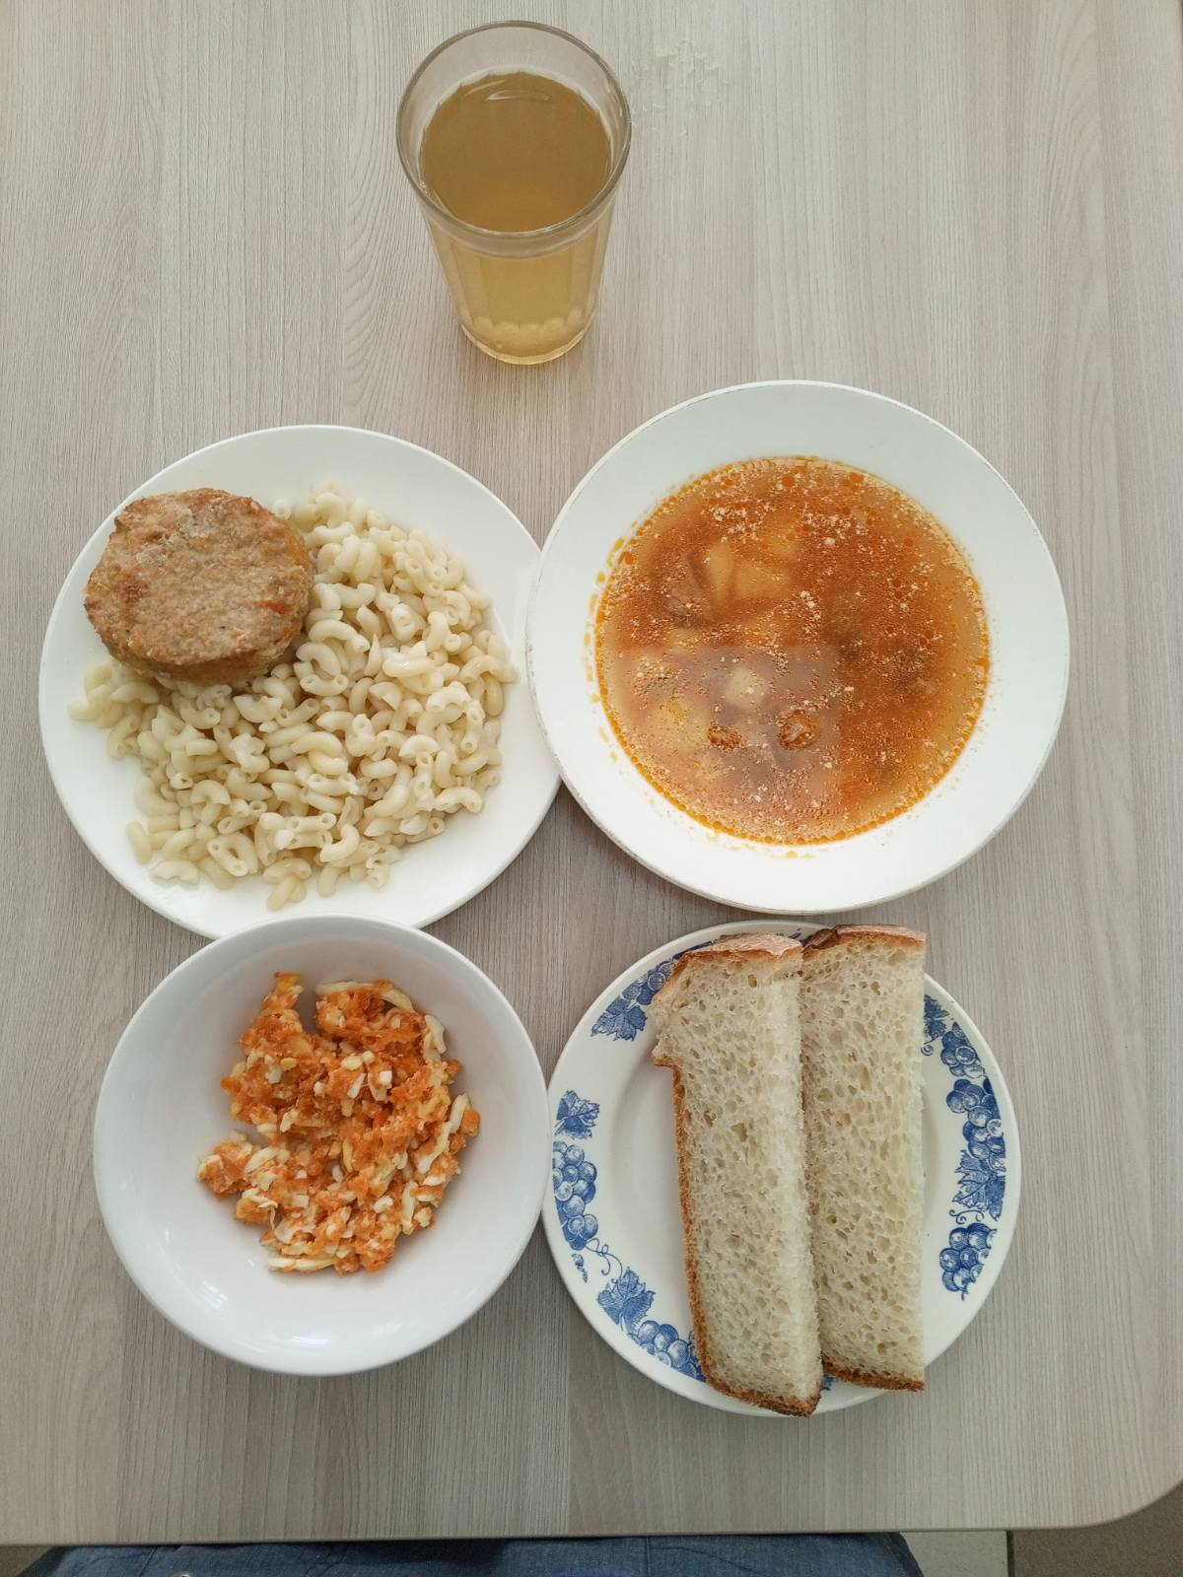
ЗАВТРАК  (льготная категория)  Пюре картофельное  Птица запеченная со сметаной  Чай с сахаром  Хлеб пшеничный  Хлеб ржаной  Яблоко, банан | 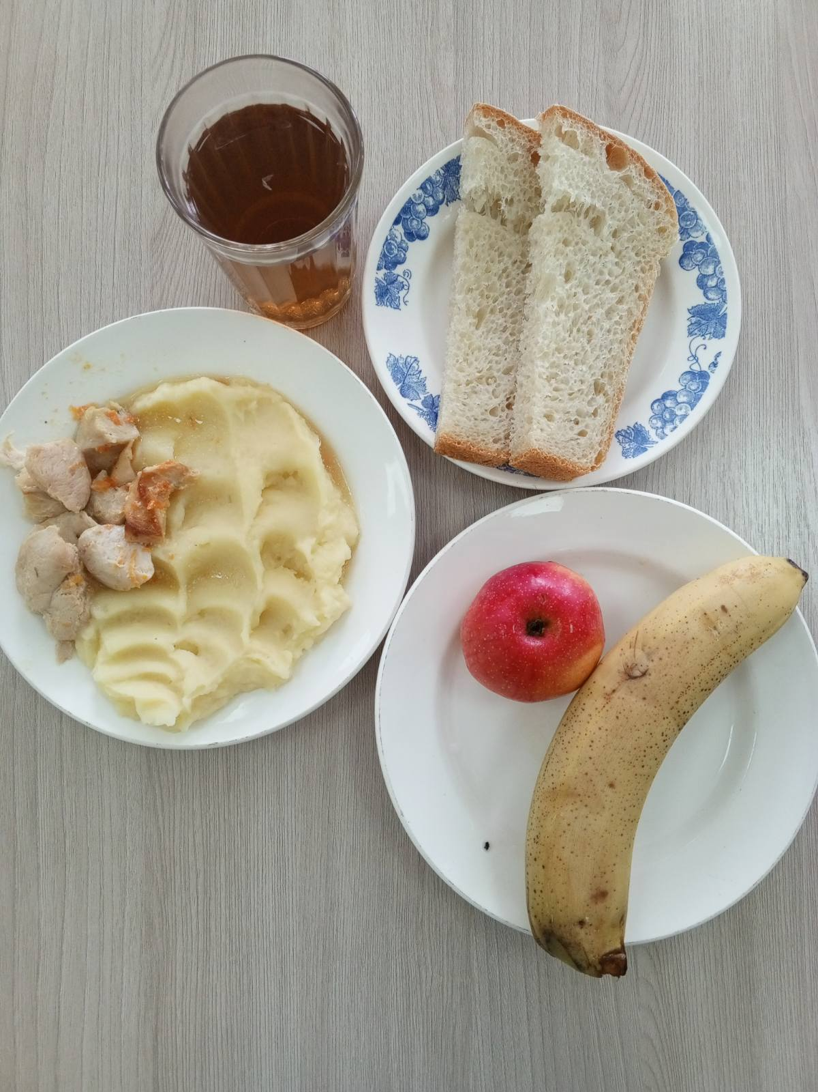
ОБЕД
(1 – 4 классы, 5-11классы)
Салат Рыжик
Солянка домашняя со сметаной
Шницель из индейки
Макаронные изделия отварные с маслом
Напиток Ягодка
Хлеб пшеничный
Хлеб ржаной

ЗАВТРАК  (5-11 классы)  Каша пшенная молочная жидкая с маслом сливочным  Чай с сахаром  Хлеб пшеничный  Хлеб ржаной | 